**HROADS**

Documentação

Sumário

1. Resumo 3

2. Descrição do projeto 3

Classes 3

Habilidades 3

Tipos de Habilidades 3

Personagens 4

3. Modelagem de Dados 5

Modelo Conceitual 5

Modelo Lógico 6

Modelo Físico 6

Cronograma 7

Referência 8

# Resumo

O cliente HROADS deseja começar a construir o seu próprio jogo de RPG online. Para isto, ele definiu que cada personagem do jogo, possuirá uma classe e que cada classe do jogo irá possuir uma ou mais habilidades, e esta habilidade pertence somente a um tipo de habilidade.

# Descrição do projeto

Para que o jogo tenha início, HROADS disponibilizou um conteúdo com algumas informações sobre como ele quer que o jogo seja construído.

## Classes

* Bárbaro (Lança Mortal, Escudo Supremo)
* Cruzado (Escudo Supremo)
* Caçadora de Demônios (Lança Mortal)
* Monge (Recuperar Vida, Escudo Supremo)
* Necromante (começa sem habilidades)
* Feiticeiro (Recuperar Vida)
* Arcanista (começa sem habilidades)

## Habilidades

* Lança Mortal (tipo de habilidade: ataque)
* Escudo Supremo (tipo de habilidade: defesa)
* Recuperar Vida (tipo de habilidade: cura)

## Tipos de Habilidades

* Ataque
* Defesa
* Cura
* Magia

## Personagens

Nome Personagem: DeuBug

Classe: Bárbaro

Capacidade Máxima Vida: 100

Capacidade Máxima Mana: 80

Data de Atualização: Data Atual

Data de Criação: 18/01/2019

Nome Personagem: BitBug

Classe: Monge

Capacidade Máxima Vida: 70

Capacidade Máxima Mana: 100

Data de Atualização: Data Atual

Data de Criação: 17/03/2016

Nome Personagem: Fer8

Classe: Arcanista

Capacidade Máxima Vida: 75

Capacidade Máxima Mana: 60

Data de Atualização: Data Atual

Data de Criação: 18/03/2018

# Modelagem de Dados

Modelagem de dados é a representação de estruturas orientadas a dados. Como o próprio nome indica modelagem e o desenvolvimento de um modelo que represente de forma simplificada os conceitos que levarão ao desenvolvimento do projeto. Pode ser utilizado para diferentes propósitos, no nosso caso será utilizado par representar modelos conceituais, lógicos e físicos de dados.

## Modelo Conceitual

Neste modelo conceitual podemos verificar as relações entre os diversos dados do projeto, é possível analisar que dentro de um único jogo há diversas ramificações que levam a estruturação do projeto. Nesta parte do projeto é imprescindível a participação do cliente e do projetista para que em conjunto criem um caminho que leve ao desenvolvimento do projeto de forma que ambas as partes fiquem satisfeitas.

## Modelo Lógico

Neste modelo podemos verificar as inter-relações de cada parte do projeto, é importante ressaltar que é com ele que podemos definir quais são as chaves utilizadas, por exemplo, as chaves primárias e chaves estrangeiras. É com base nesse modelo também que é possível desenvolver uma lógica para o desenvolvimento das tabelas, conforme observamos se uma tabela depende de uma chave estrangeira (FK) será necessário criar a tabela onde há a chave primaria (PK) que será referenciada.

## Modelo Físico

O Modelo físico é criado para simular como será realizada a implementação dos dados no banco de dados. Por meio dele podemos observar se os modelos conceituais e lógicos estão coerentes com o que foi pedido no escopo do projeto, por se tratar de uma maneira mais fácil de enxergar o que está acontecendo no sistema.

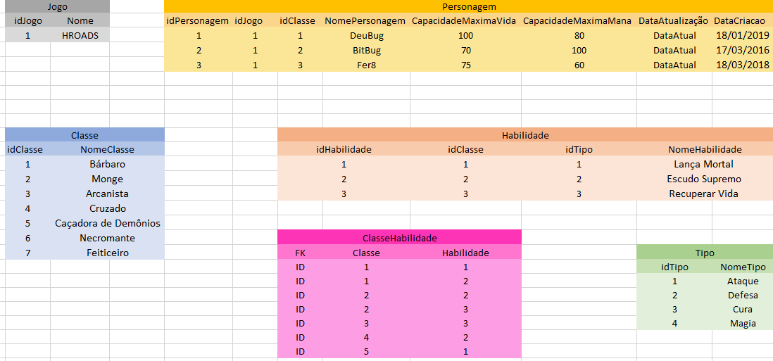

## Cronograma

|  |  |  |  |
| --- | --- | --- | --- |
| HROADS | Dia 1 | Dia 2 | Dia 3 |
| Planejamento | X |  |  |
| Modelo Conceitual | X |  |  |
| Modelo Lógico | X |  |  |
| Modelo Físico | X |  |  |
| Criação do BD |  | X |  |
| DDL |  | X |  |
| DML |  | X |  |
| DQL |  | X |  |

## Referência

DEVMEDIA. Modelagem de dados tutorial. 2011. Disponível em: <<https://www.devmedia.com.br/modelagem-de-dados-tutorial/20398>> Acessado em 03 de março de 2021.